**Câu 6 đề số 5**

Thêm thư mục **de-so-5**

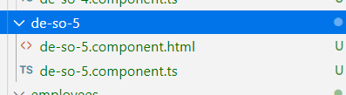

**App.module.ts**



declaration



import



**Nav-menu.component.ts**

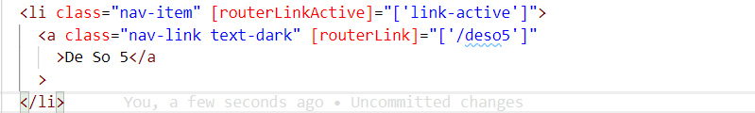

**Để sử dụng Bar Chart**

Trong file **index.html** đổi

